这块相当于excel中首行固定一样 给他固定在底部

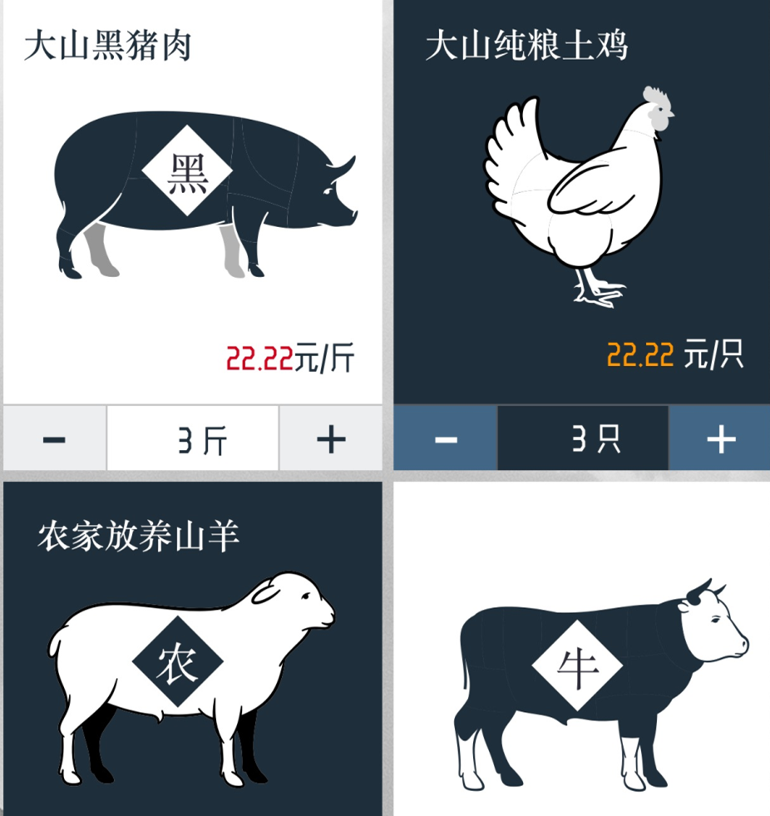

这些产品的图片可以点 点了后会弹出一组照片 具体如下图 忽略我的图像 把我的图像换成产品的图像就可以了 文字换成产品的文字 并且图片可以左右滑动切换另外一张产品图片

再次点击图片则图片消失

年货节具体玩法介绍：用户预交定金50元 则50元变100元 100元可在购买年货的时候直接抵扣 并且每拉一个人交定金 则奖励20元 那么100元就变成120元